TRABAJO ESTABILIDAD Y ESTIBA
Nombre: Carlos Martínez Espejo Curso: 3°L Fecha: 02 de noviembre
DESARROLLO:
1.- Indicar cuál es el origen del uso de los contenedores, indicando quien materializó la idea y cómo ha evolucionado en el tiempo hasta el presente.
R: La carga de contenedor puso una importante revolución innovadora en el comercio marítimo internación 1956. Antiguamente se transportaban las faenas de carga y descarga de los buques se realizaban a través de paquetes convencionales, fardos y contenedores pequeños que variaban según su carga, en donde en un principio siempre se buscó facilitar la manipulación de la carga y el tiempo que conlleva esto. Un estadounidense Malcolm Mclean se dio cuenta que no era eficiente la el transporte de carga a granel, entonces con trailers metálicos de unos camiones cargo buques y fue el pie de inicio para la evolución del transporte marítimo.
Por otro lado, la llegada del contenedor hizo posible un único modo de transporte en su conjuntos, por ello la International Estándar Organización (ISO) estableció una serie de directrices para la construcción de contenedores: resistente para su uso repetitivo, el diseño facilita su carga y descarga, facilita el transporte de mercancías sin rupturas en la carga, diseño que facilita su llenado y vaciado, tiene un volumen interior mínimo de 1 m³, está provisto de dispositivos que facilitan su manipulación y trasbordo de un medio a otro de trasborde.
En la actualidad existen diferentes tipos de contenedores de los que se pueden clasifican de 1 TEU y de 2 TEU (un TEU son 20 pies), y por otro lado tenemos los diferentes tipos de contenedores para los distintos tipos de carga como lo son: Dry van/ high cube, open top, flat rack, reefers, contenedor tanque, pallet wide, jaulas, etc.

2.- Nombrar y describir el tipo de contenedores existentes destacando cuál es su uso particular. Como se identifican
R: Los tipos de contenedores que se encuentran son:
En los buques portacontenedores, la capacidad de carga se puede expresar en “TEU” que es el espacio que ocupa un contenedor de 20 pies. Un contenedor de 20 pies equivale a un TEU, y uno de 40 TEU equivale a 40 pies.
Dry Van/ High Cube: Es el contenedor convencional sin refrigeración, se utiliza para transportar cualquier carga seca normal.
Sus dimensiones pueden ser 20 y 40 pies. y 8,5´de altura. La diferencia entre un dry van y una high cube suele ser la altura del Container, mientras el dry van es de 8,5´el high cube es de 9,5´,

Contenedores de 20 pies
Base: 6.06 m x 2.43 m
Alto: 2.9 m

Contenedores de 40 pies
Base: 12.20 m x 2.43 m
Alto: 2.9 m

Contenedor de 45 pies
Base:13.50 m x 2.44 m
Alto: 2.90 m

Open Top: facilita el transporte de cargas que sobresalen de los contenedores. El techo puede ser cubierto con una lona, con el objetivo de proteger la carga.

Contenedor Open Top de 40 pies
Base: 12.19 m x 2.43 m
Alto: 2.59 m

Flat Rack: Consiste en una cubierta corrida sin tapas laterales, las tapas frontales pueden ser desmontables o fijas

Contenedor Flat de 20 pies
Base: 5.61 m x 2.22 m
Alto 2.90 m

Contenedor Flat 40 pies
Base: 5.61 m x 2.22 m
Alto: 2.90 m

Reefers: Destacan por su refrigeración y tienen un equipo propio que la genera. Le permite mantener la mercancía a una temperatura establecida, generalmente con temperaturas bajo cero.

Contenedores Reefers:
Base: 12.20 m x 2.43 m
Alto: 2.9 m

Contenedor Tanque: Se utiliza para carga a granel líquida.

Pallet Wide: Son aproximadamente 6 centímetros más anchos que los contenedores de 40 pies

Jaulas: Son plataneras, al principio se utilizaban para el transporte de plátano, pero con la introducción de los Reefers quedaron en desuso y se empezaron a utilizar para el transporte de chatarra y palletes de construcción

3.- Describa cómo se identifica un contendor para diferenciarlo de los demás.

R: La identificación de contenedores se efectúa mediante una combinación alfa-numérica de 11 dígitos.
Las primeras 3 letras identifican al propietario, la siguiente letra identifica el tipo de cargamento que contiene el contenedor. Los 6 números siguientes, indican el número de serie. El último número, el dígito de comprobación, se calcula mediante un algoritmo detallado a continuación.

4.- Indicar cómo se aseguran los contenedores a bordo incluyendo el sistema de trinca y sistema de tensores.
R: Cono Autoposicionador: Dispositivo de sujeción colocado entre los contenedores estibados en la bodega.
Cono de Estiba: Dispositivo de sujeción situado entre el fondo de la bodega y el contenedor.
Twistlock: Dispositivo de sujeción colocado entre el contenedor y la tapa de la cubierta, en los fundamentos de la misma.
Picos de Loro: Elemento utilizado para estibar los contenedores de 20 pies. Se coloca entre el contenedor de 20 pies y la cubierta
Twistlock automáticos de cubierta: Estos van puestos en la parte baja de los contenedores de cubierta de la segunda altura para arriba .Deben colocarse mirando los de proa en una dirección y los de popa en la contraria, de tal forma que si no se cumple hay que llegar a cortar el pin, ya que la grúa al hacer el esfuerzo para sacarlo puede producir daños en el contenedor.
Los que siguen a continuación son elementos de sujeción de cubierta:
Barra de Trincaje: Se utiliza conjuntamente con los tensores con el objetivo de asegurar los contenedores a la cubierta
Tensor: Dispositivo de sujeción que, junto con la barra de trincaje, aseguran el contenedor a la cubierta mediante tensión
Fundamentos: Son piezas soldadas en las tapas de escotilla, soportes en cubierta o fondo de la bodega para que se fijen los pines. En los buques porta-contenedores se emplean para el encaje de pines que además, también sirven para izar sus tapas de escotilla con el Spreader de las grúas.

5.- Mencionar accidentes ocurridos en contenedores (idealmente con imágenes) debido a mala estiba interior, defectos en las trincas, mal tiempo, incendios, explosiones y otros que estime de interés.
Buque Portacontenedores queda atascado en el Canal Suez
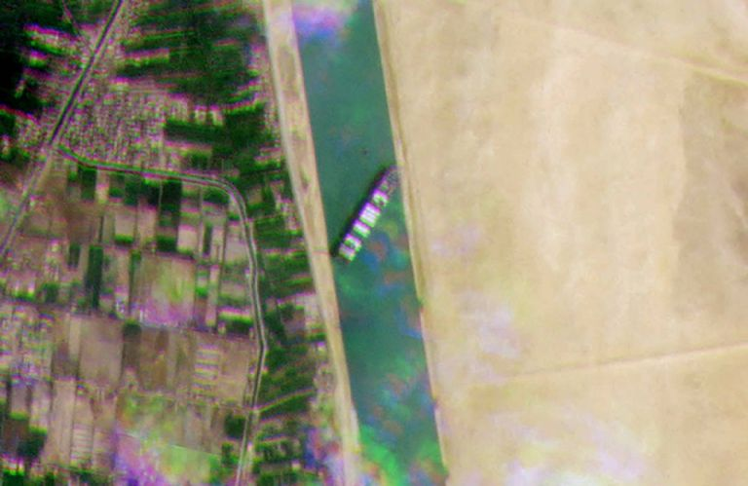

Accidente marítimo del Carguero MOL Comfort perdiendo toda su carga
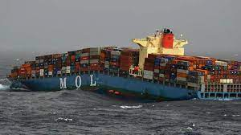

Incendio de Buque que cargaba químicos y combustible en Sri Lanka
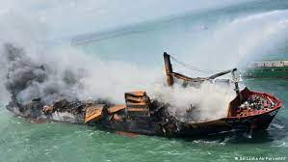
Colisión de Portacontenedores “Tolten” de la flota CSAV de Hapag Lloyd con otro buque en puerto de Pakistán
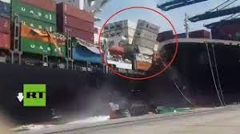
6.- Indique una apreciación personal sobre la evolución futura de los contendores en el transporte marítimo.
R: La evolución futura de los contenedores en el transporte marítimo fue y ha sido una gran herramienta para la sociedad ya que todo lo que llega hoy a nuestras manos fue transportado por un contenedor. En porcentajes más de un 80% es transportado por mar en los diferentes tipos de contenedores, la existencia del contenedor marco un antes y un después, ya que se transporta desde alimentos hasta artefactos tecnológicos, automóviles, etc. Y llegan en buen estado gracias a la existencia de este, antiguamente se transportaba la carga en fardos, en paquetes o en pequeños contenedores lo que no eran muy efectivos ya que la carga se descomponía y estaba más insegura, hoy en día ya se han implementado una serie de elementos que evitan que ocurran accidentes como lo son sus trincas para asegurar la carga, también existen diferentes tipos de contenedores para los distintos tipos de carga, en si la evolución de los contenedores ha sido muy efectiva y hasta hoy han sido una raya para suma, sin embargo hay otros problemas que se escapan de los contenedores que son los accidentes como lo son la mala estiba de estos, incendios, colisiones, etc. En conclusión los contenedores son un artefacto indispensable para la sociedad porque permite transportar variedades de cosas en cantidades enormes y permite la comunicación con otros países

7.- Entregue su diagnóstico respecto de lo que originó la situación que se muestra en los siguientes archivos:
Imagen 1, los contenedores tienen un límite de carga, se cargó con más peso del permitido en el contenedor, lo que provoco esa negligencia en el contenedor.
Imagen 2, Se cargó un conteiner con una roca, estaba no estaba trincada por lo que cuando freno el camión la roca se fue hacia adelante abriendo las puertas del conteiner, por otro lado cargaron el conteiner al revés, ya que deberían ir las puertas del conteiner atrás, si se hubiera cargado como corresponde, las consecuencias no serían de tal magnitud.
Imagen 3, se aprecia que la carga dentro del contenedor no estaba bien trincada ni bien ordenada, ya que en el viaje como lo son los viajes sufren varios tipos de fenómenos climáticos en la mar, esto se hubiera evitado si se hubiera apilado bien y firme a la base, además si se hubiera amarrado bien los palets.
Imagen 4,la grúa levanto una carga por alto (la grua no era la apropiada), el principal problema es el trabajar el peso por alto lo que genero una desestabilidad a la grúa, aparte iba moviendo la carga y además excede el peso que la grua puede soportar.

